
МИНОБРНАУКИ РОССИИ
Федеральное государственное бюджетное образовательное учреждение
высшего образования
«МИРЭА − Российский технологический университет»
РТУ МИРЭА
Институт информационных технологий (ИИТ)
Кафедра практической и прикладной информатики (ППИ)

ОТЧЕТ ПО ПРАКТИЧЕСКОЙ РАБОТЕ
по дисциплине «Реинжиниринг бизнес-процессов»

Практическое занятие № 2

Студент группы ИНБО-01-17 | ИНБО-12-23 Полиэктов М. А. | (подпись)
Преподаватель | Лентяева Т. В. | (подпись)
Отчет представлен | «___»________202__г.

Москва 2026 г.
Цель занятия:
Перестроить процессы из 1 практики в новых нотациях.
Постановка задачи:
На основе полученных результатов и построенных диаграмм практического занятия №1 смоделировать бизнес-процессы в других нотациях:
а) процесс «Организация подготовительно-раскройного производства» представить в виде процессно-событийной модели и модели в нотации BPMN 2.0;
б) процесс «Выполнение заказа клиента интернет-магазина» представить в виде функциональной диаграммы и процессно-событийной модели;
в) процесс «Прием на работу сотрудника» представить в виде функциональной диаграммы и модели в нотации BPMN 2.0;
г) подготовить отчет о проделанной работе и результат представить преподавателю в формате pdf. Отчет должен иметь титульный лист и содержать рисунки построенных диаграмм бизнес-процессов (все рисунки должны быть подписаны);
д) обсудить полученные результаты в группе, выявить возможные семантические и логические ошибки.
Результат работы:
А)
Построим процесс «Организация подготовительно-раскройного производства» в событийно-процессной модели (рис.1).
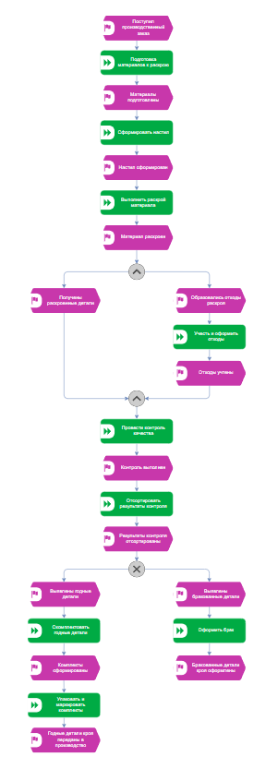
Рисунок 1 - Организация подготовительно-раскройного производства в EPC (общий вид)
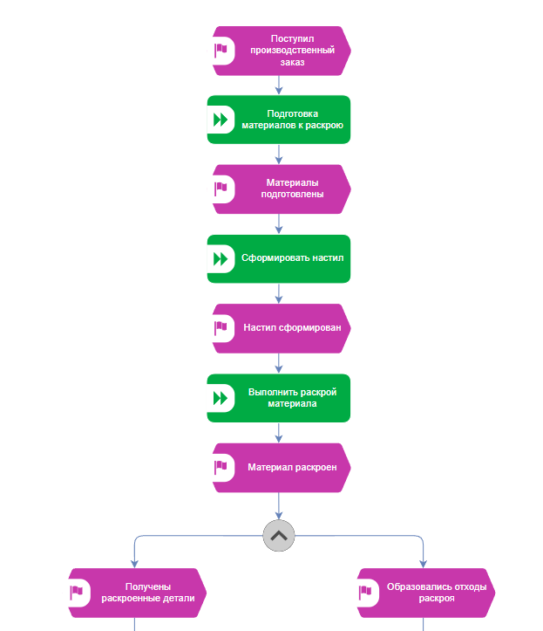
Рисунок 2 – Организация подготовительно-раскройного производства в EPC (часть 1)
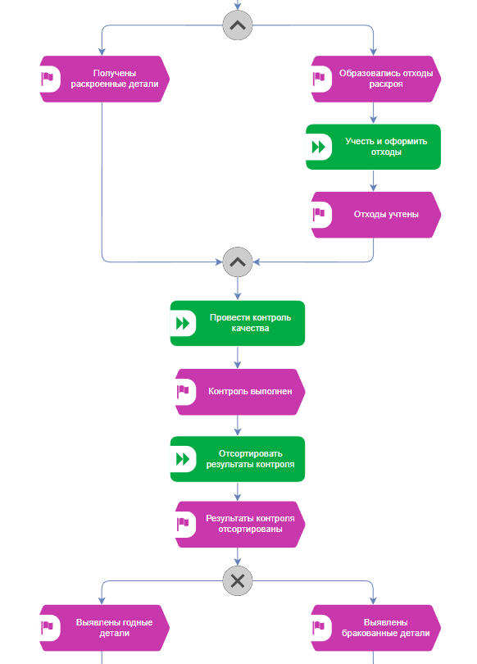
Рисунок 3 – Организация подготовительно-раскройного производства в EPC (часть 2)
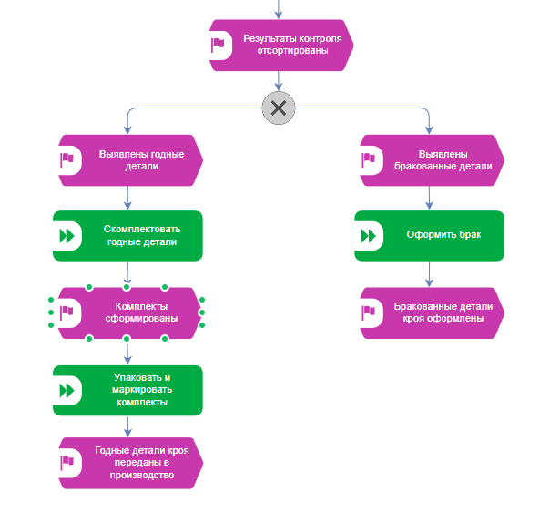
Рисунок 4 - Организация подготовительно-раскройного производства в EPC (часть 3)
Теперь построим тот же процесс в BPMN (рис. 5).
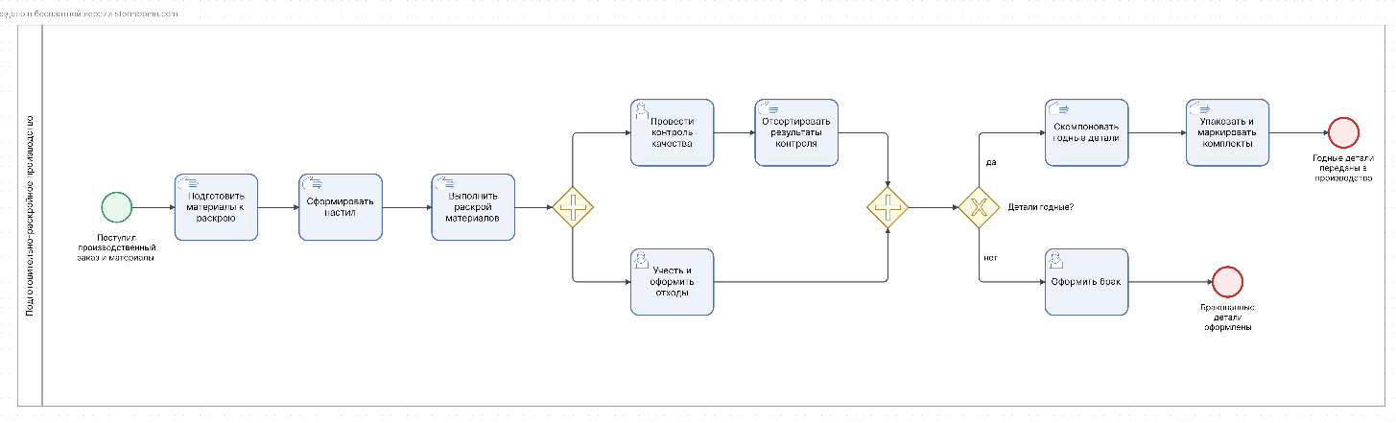
Рисунок 5 - Организация подготовительно-раскройного производства в BPMN

Б)
Построим процесс Выполнение заказа клиента интернет-магазина в IDEF0 (рис. 6 - 7).
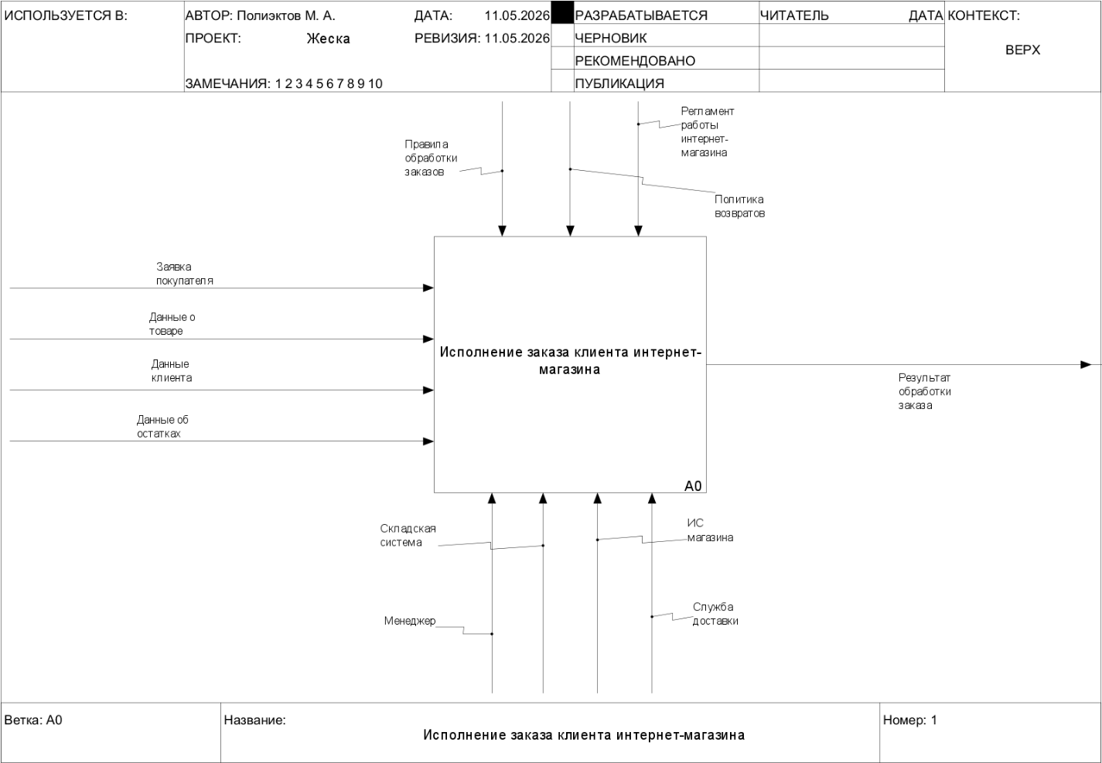
Рисунок 6 – Контекстная диаграмма выполнения заказа клиента
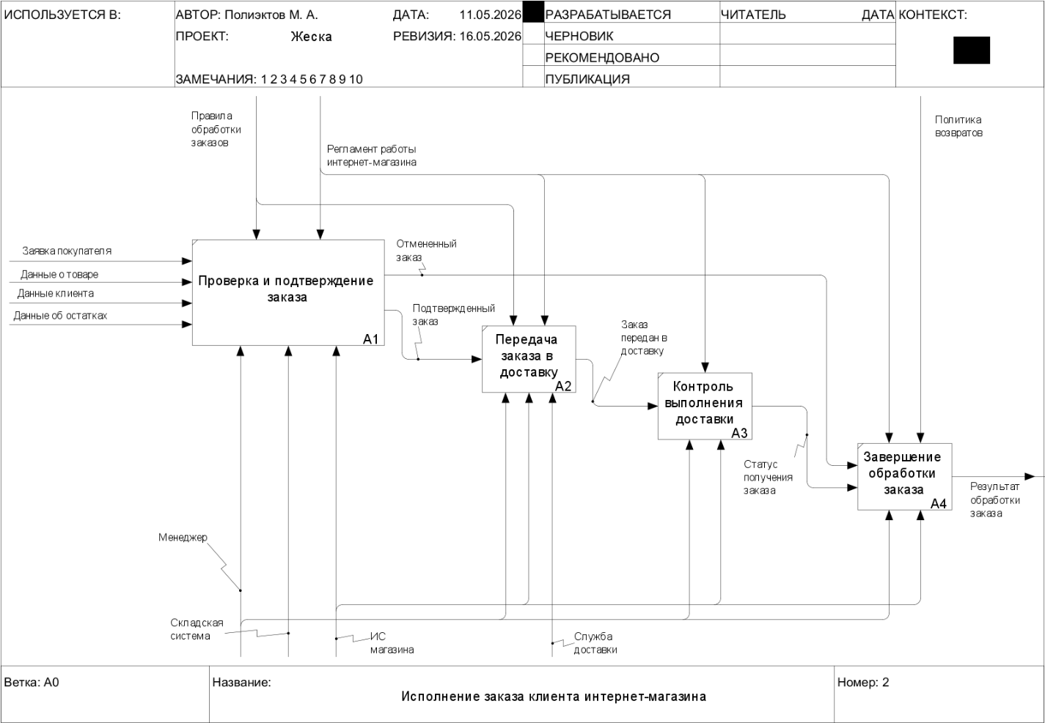
Рисунок 7 – Декомпозиция контекстной диаграммы

Теперь в EPC (рис. 8-11).
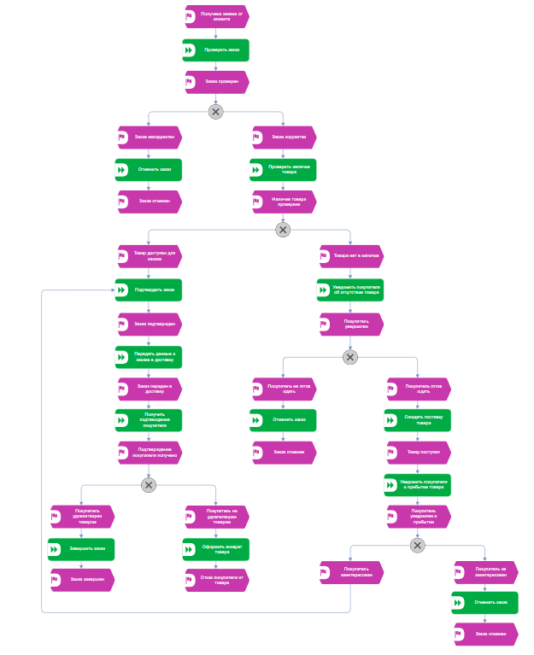
Рисунок 8 – Процесс выполнения заказа в EPC (Общий вид)
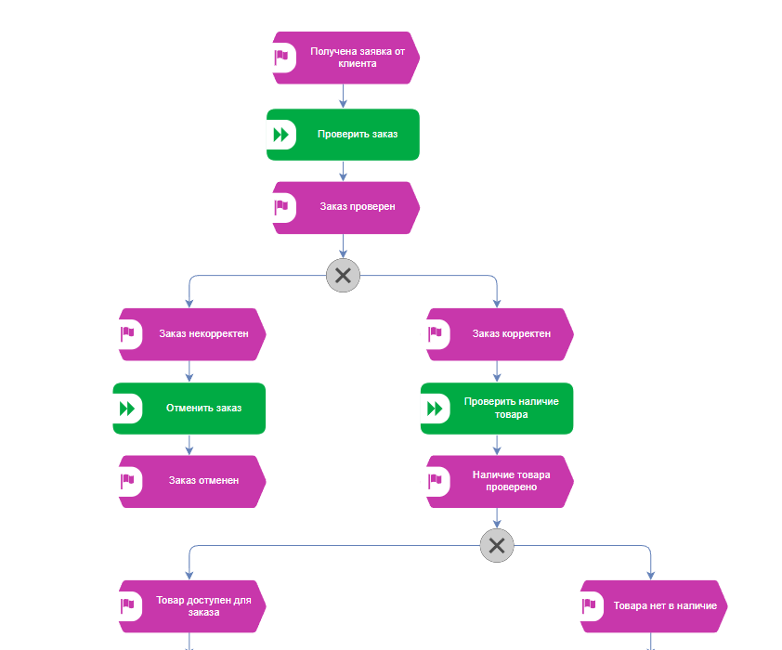
Рисунок 9 - Процесс выполнения заказа в EPC (часть 1)
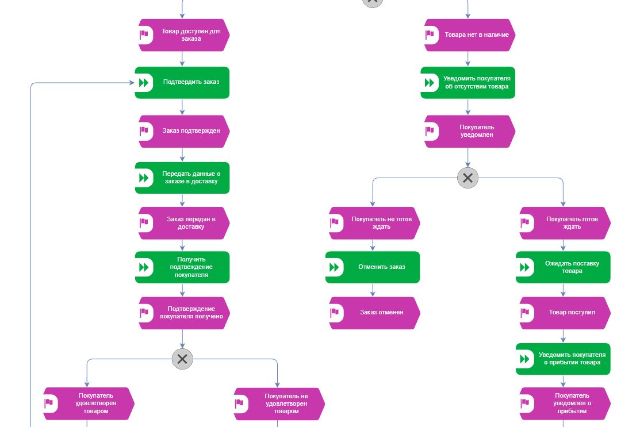
Рисунок 10 - Процесс выполнения заказа в EPC (часть 2)
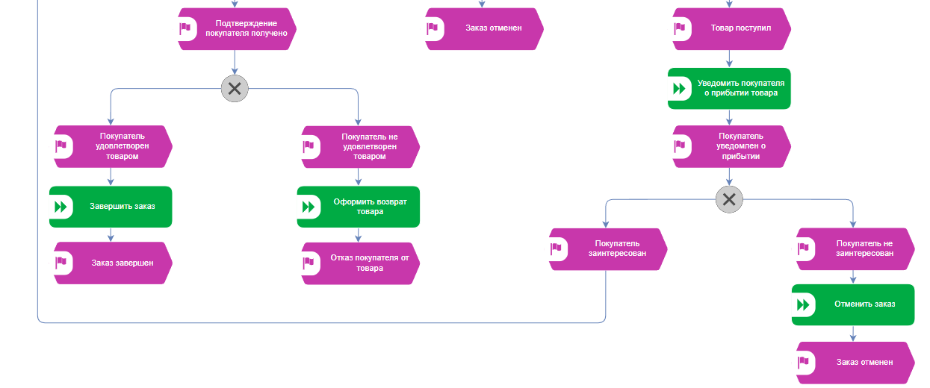
Рисунок 11 - Процесс выполнения заказа в EPC (часть 3)

В)
Процесс «Прием на работу сотрудника» представим в виде функциональной диаграммы (рис. 12-13).
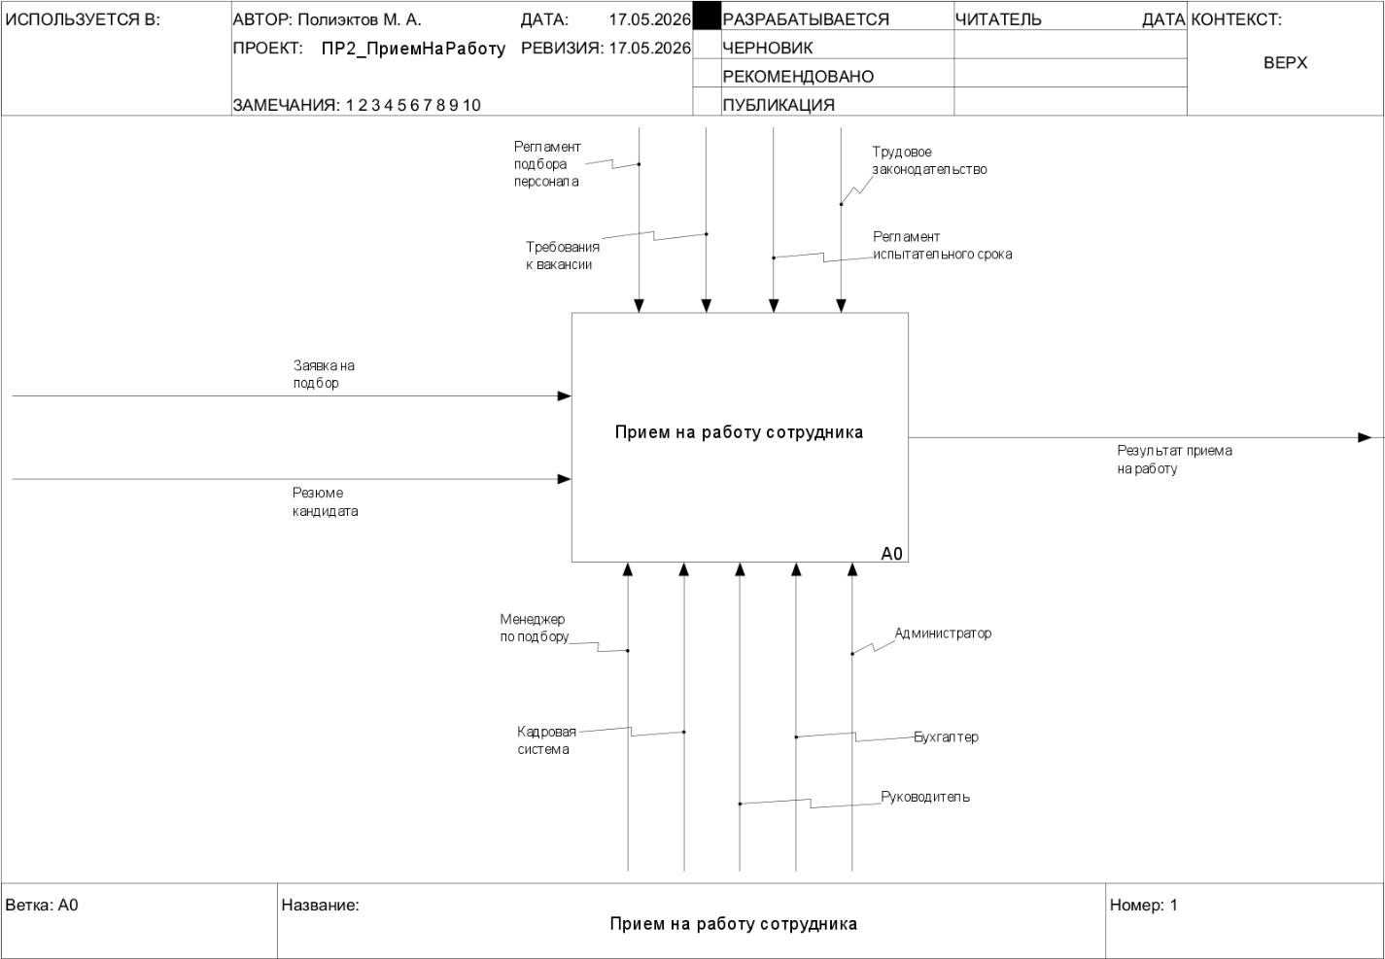
Рисунок 12 – Контекстная диаграмма приема сотрудника на работу
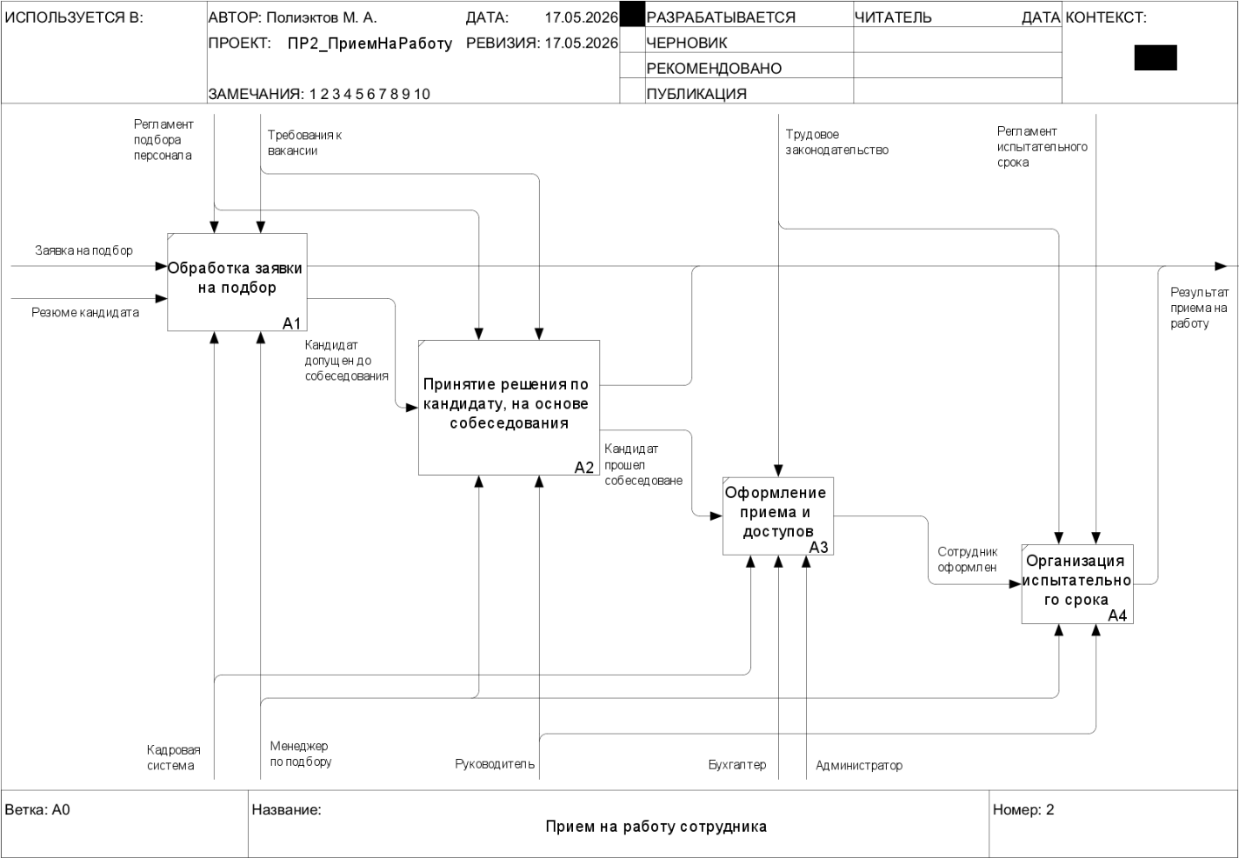
Рисунок 13 – Декомпозиция контекстной диаграммы
Теперь в виде БПМН (рис. 14).
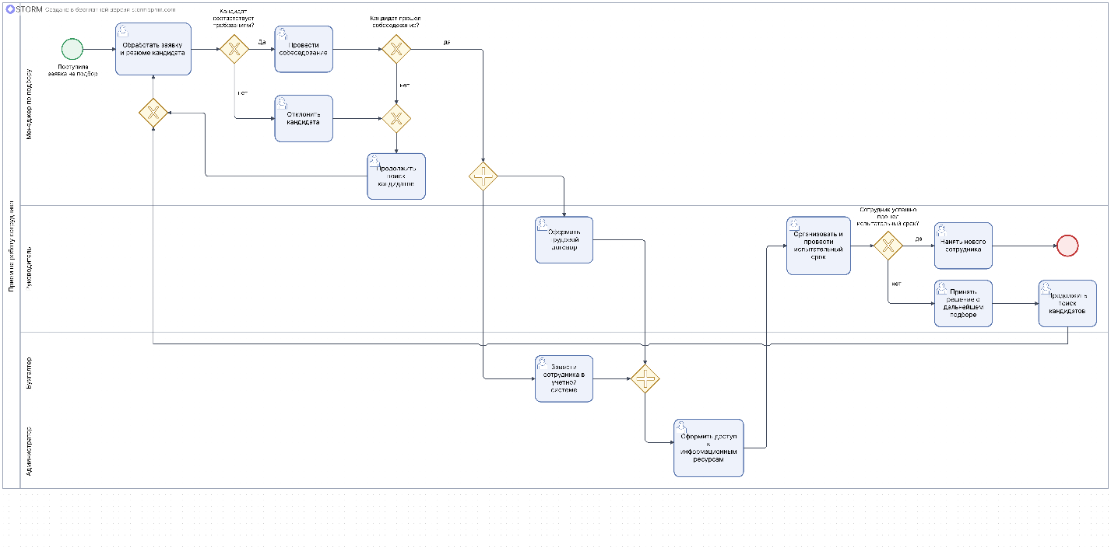
Рисунок 14 – Прием сотрудника в БПМН

Вывод
В ходе выполнения практической работы были построены процессно-событийные модели, функциональные диаграммы в нотации IDEF0 и процессные модели в нотации BPMN 2.0 для рассматриваемых бизнес-процессов, что позволило формализовать их структуру, входы, управления, механизмы и результаты. Применение различных нотаций обеспечило комплексный анализ процессов, выявление логики выполнения операций и распределения ответственности, а также позволило подтвердить корректность их моделирования в соответствии с правилами выбранных методологий.
Список использованных источников и литературы:
- Рочев, К. В. Информационные технологии. Анализ и проектирование информационных систем : учебное пособие для вузов / К. В. Рочев. — 3-е изд., стер. — Санкт-Петербург : Лань, 2022. — 128 с. — ISBN 978-5-507-44339-0. — Текст : электронный // Лань : электронно-библиотечная система. — URL: https://e.lanbook.com/book/223442 (дата обращения: 25.02.2025). — Режим доступа: для авториз. пользователей.
- Одинцова, М. А. Предметно-ориентированные информационные системы. Практикум : учебное пособие / М. А. Одинцова. — Москва : РТУ МИРЭА, 2022. — 106 с. — Текст : электронный // Лань : электронно-библиотечная система. — URL: https://e.lanbook.com/book/311381 (дата обращения: 25.02.2025). — Режим доступа: для авториз. пользователей.
- Одинцова, М. А. Информационные системы управления торговым предприятием : учебно-методическое пособие / М. А. Одинцова. — Москва : РТУ МИРЭА, 2020. — 61 с. — Текст : электронный // Лань : электронно-библиотечная система. — URL: https://e.lanbook.com/book/163875 (дата обращения: 25.02.2025). — Режим доступа: для авториз. пользователей.
- Остроух, А. В. Проектирование информационных систем : монография / А. В. Остроух, Н. Е. Суркова. — 2-е изд., стер. — Санкт-Петербург : Лань, 2021. — 164 с. — ISBN 978-5-8114-8377-8. — Текст : электронный // Лань : электронно-библиотечная система. — URL: https://e.lanbook.com/book/175513 (дата обращения: 25.02.2025). — Режим доступа: для авториз. пользователей.
- Остроух, А. В. Теория проектирования распределенных информационных систем : монография / А. В. Остроух, А. В. Помазанов. — Санкт-Петербург : Лань, 2022. — 96 с. — ISBN 978-5-8114-3417-6. — Текст : электронный // Лань : электронно-библиотечная система. — URL: https://e.lanbook.com/book/206483 (дата обращения: 25.02.2025). — Режим доступа: для авториз. пользователей.
- Лентяева, Т. В. Информационный менеджмент : учебное пособие / Т. В. Лентяева, А. Д. Лагунова. — Москва : РТУ МИРЭА, 2021. — 128 с. — Текст : электронный // Лань : электронно-библиотечная система. — URL: https://e.lanbook.com/book/218390 (дата обращения: 25.02.2025). — Режим доступа: для авториз. пользователей.
- Кириллина, Ю. В. Реинжиниринг бизнес-процессов : методические рекомендации / Ю. В. Кириллина. — Москва : РТУ МИРЭА, 2021. — 31 с. — Текст : электронный // Лань : электронно-библиотечная система. — URL: https://e.lanbook.com/book/226553 (дата обращения: 25.02.2025). — Режим доступа: для авториз. пользователей.

